Laboratorios de computación salas A y B

Profesor: García Morales Karina

Asignatura: Fundamentos de Programación

Grupo: 1121

No de Práctica(s): 13

Integrante(s): Loeza Encarnación Jafet Tonatiuh

No. de Equipo de cómputo empleado:

Semestre: 1

Fecha de entrega: 20 de noviembre de 2018

Observaciones:

CALIFICACIÓN: __________

Guía práctica de estudio 13: Lectura y escritura de datos

Objetivo:

Elaborar programas en lenguaje C que requieran el uso de archivos de texto plano en la resolución de problemas, entendiendo a los archivos como un elemento de almacenamiento secundario.

Apuntador a archivo

Un apuntador a un archivo es un hilo común que unifica el sistema de Entrada/Salida (E/S) con un buffer donde se transportan los datos.

Un apuntador a archivo señala a la información que contiene y define ciertas características sobre él, incluyendo el nombre, el estado y la posición actual del archivo.

Abrir archivo

La función fopen() abre una secuencia para que pueda ser utilizada y la asocia a un archivo. Su estructura es la siguiente:

*FILE fopen(char *nombre_archivo, char *modo);

Donde nombre_archivo es un puntero a una cadena de caracteres que representan un nombre válido del archivo y puede incluir una especificación del directorio. La cadena a la que apunta modo determina cómo se abre el archivo.

Modos

Existen diferentes modos de apertura de archivos, los cuales se mencionan a continuación, además de que se pueden utilizar más de uno solo:

r: Abre un archivo de texto para lectura.

w: Crea un archivo de texto para escritura.

a: Abre un archivo de texto para añadir.

r+: Abre un archivo de texto para lectura / escritura.

w+: Crea un archivo de texto para lectura / escritura.

a+: Añade o crea un archivo de texto para lectura / escritura. rb: Abre un archivo en modo lectura y binario.

wb: Crea un archivo en modo escritura y binario.

Se modifico el tipo de modo para poder crear un archivo y poder abrirlo

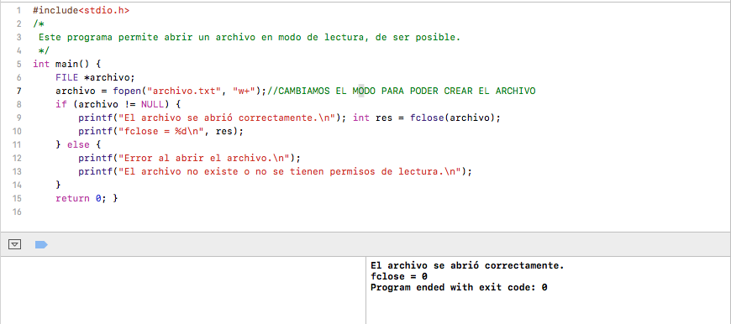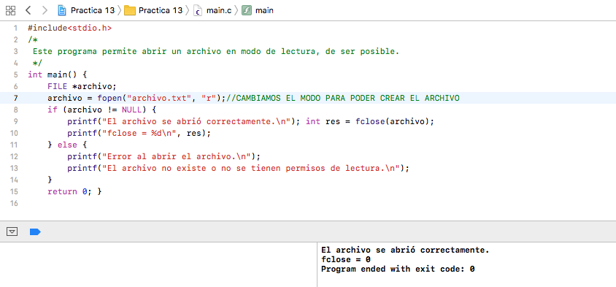

Funciones

Las funciones fgets() y fputs() pueden leer y escribir, respectivamente, cadenas sobre los archivos. Las firmas de estas funciones son, respectivamente:

char *fgets(char *buffer, int tamaño, FILE *apArch);

char *fputs(char *buffer, FILE *apArch);

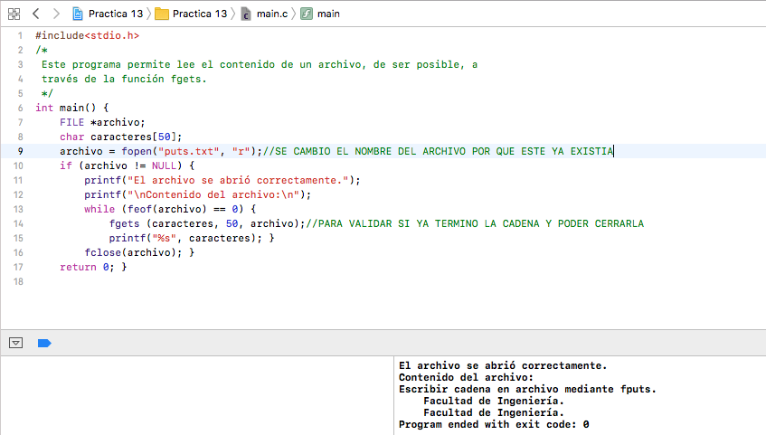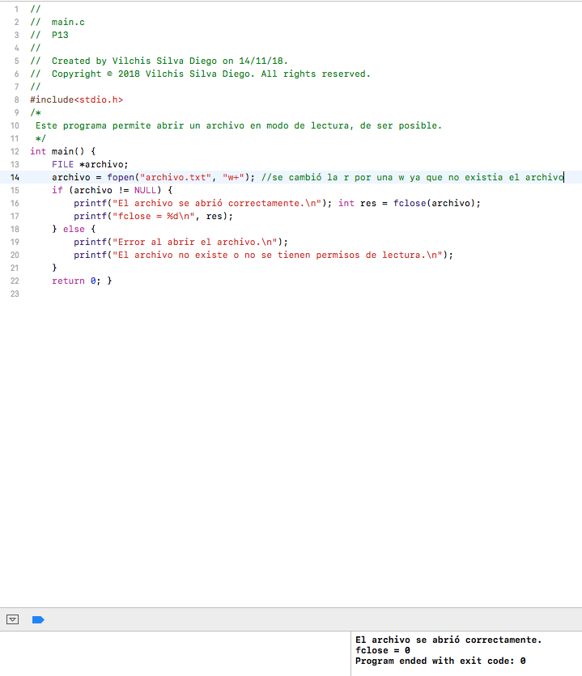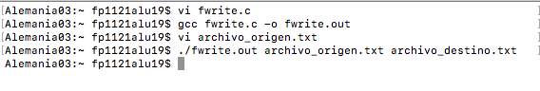

Las funciones fread y fwrite

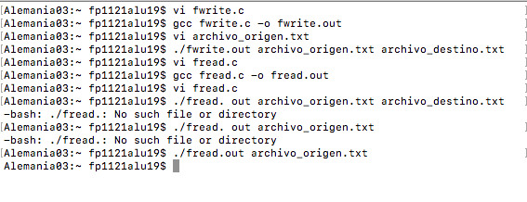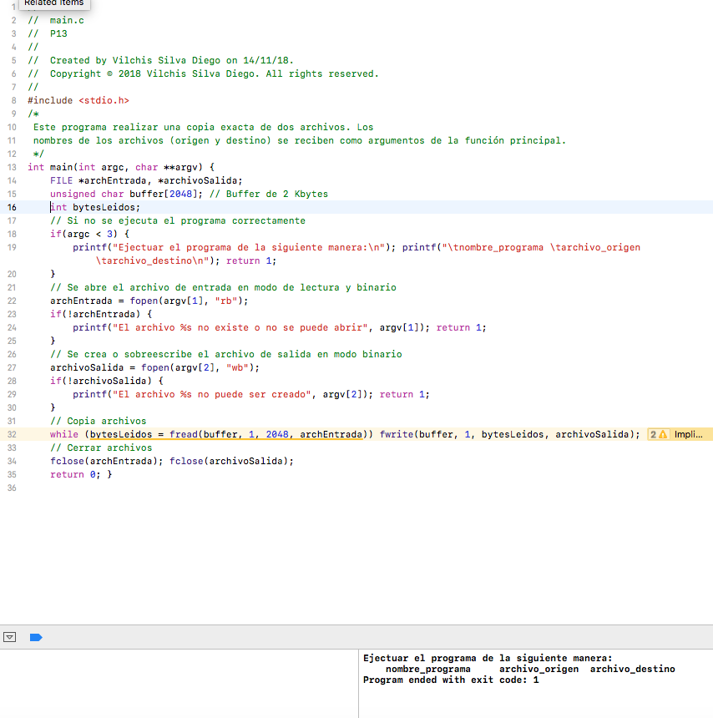

Ejercicios hechos en clase:

fgets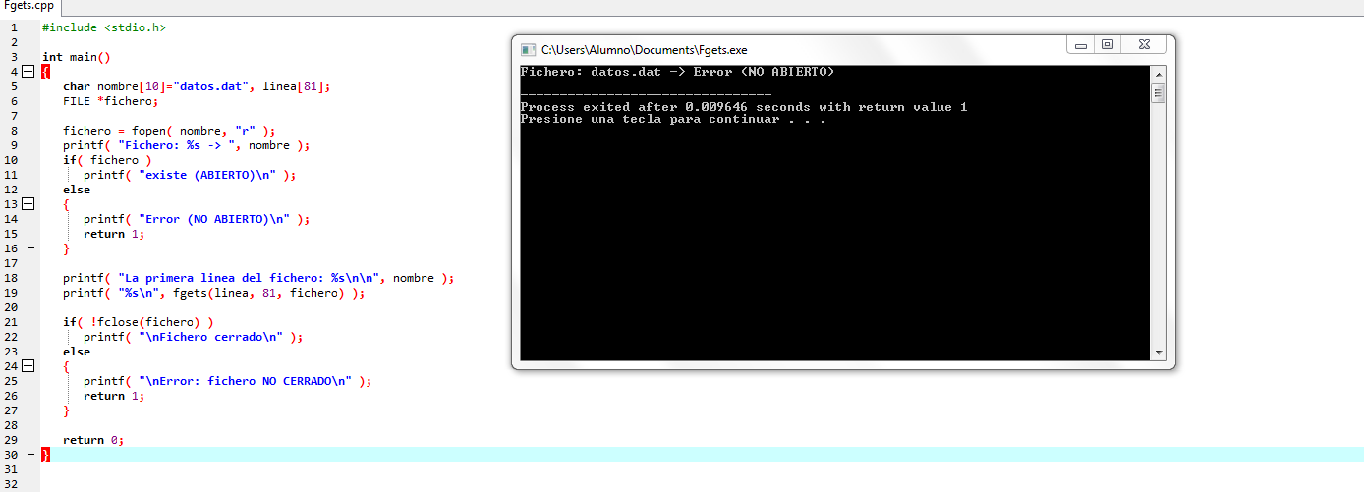

fputs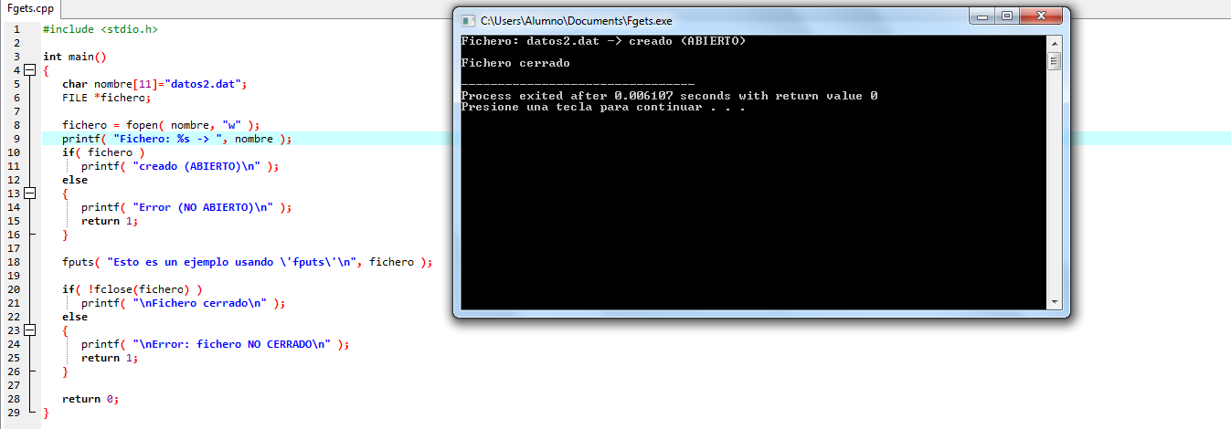

fscanf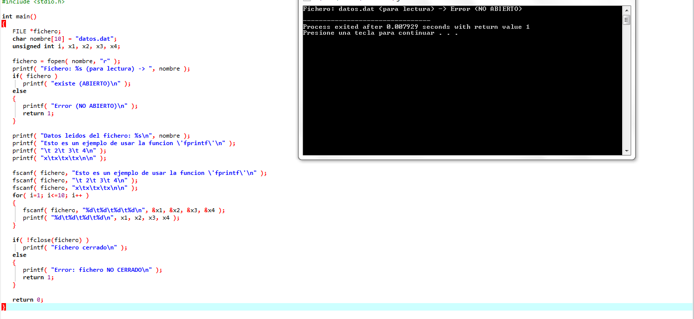

fprintf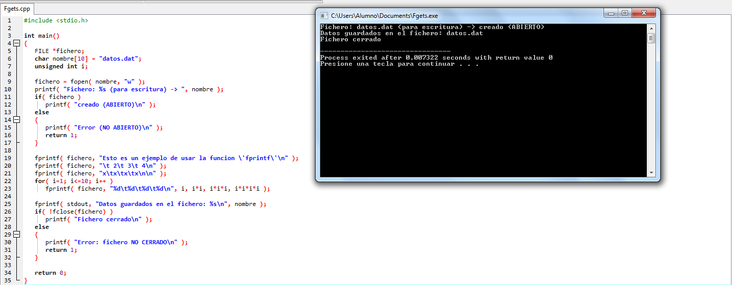

fread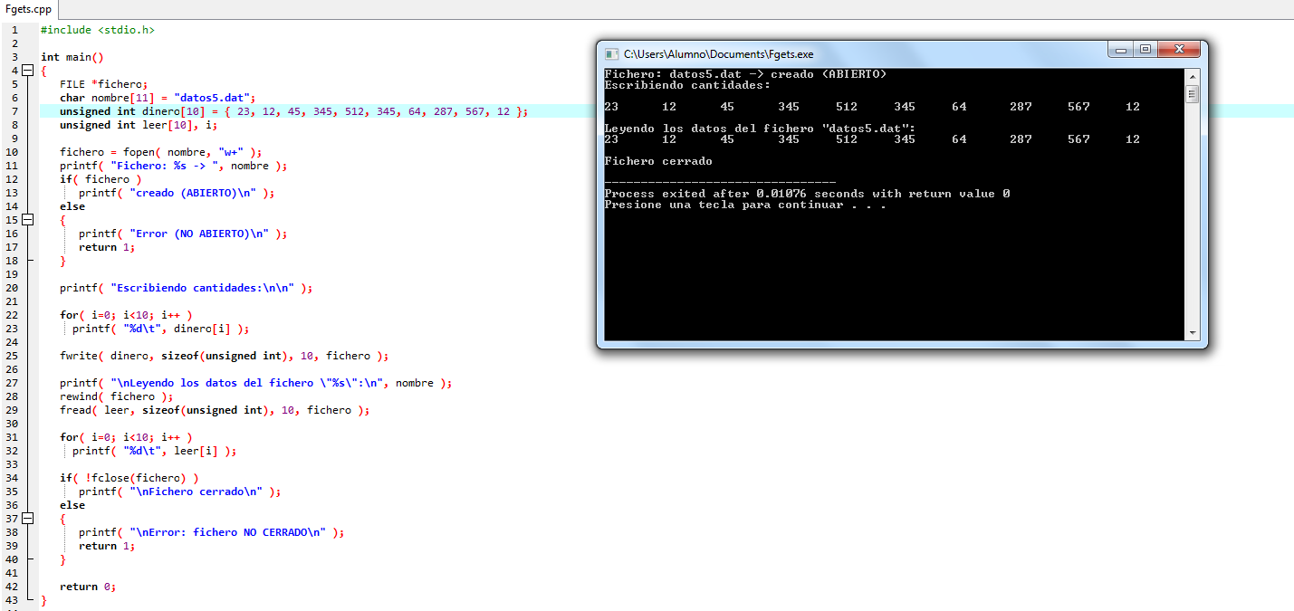

fwrite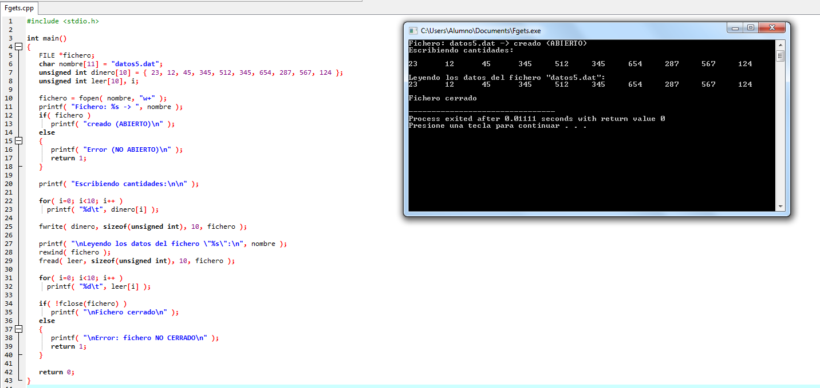

CONCLUSIÓN

Gracias a esta práctica nuestro entendimiento de la lectura y escritura de archivos dentro de un programa al correrlo en la terminal mejoro y nos ayudó mucho en el entendimiento de las funciones.